

Bewerking en aanvulling van boekje uit 2018

2025

Individuele Psychologische Diagnostiek

Jan Sterenborg

Bewerking en aanvulling van boekje uit 2018

2025

Individuele psychologische diagnostiek

Als vervolg op het boekje “*New Resources for Individual Psychological Diag- nosis*”, in dit boekje een samenvatting van het nieuwe onderzoeksinstrument dat op basis van het wetenschappelijke werk van dr. Gé Calis en de uitwerking daarvan tot stand gekomen is.

Een instrument voor de dagelijkse psychologische praktijk.

Twee gebieden van onderzoek worden blootgelegd: Het *cognitieveld* en het *emotieveld*.

In het cognitieveld kunnen we met het beschreven instrument van Calis vaststellen of concepten aanwezig of afwezig zijn in de te onderzoeken persoon.

In het emotieveld kunnen we gegevens boven tafel krijgen die binnen de te onderzoeken persoon *onbewust of bewust* gekoppeld zijn aan angsten en trauma’s.

Omdat in het emotieveld de interpretatie van de gegevens doorslaggevend is, wordt de duiding gekoppeld aan de duider.

In het cognitieveld zijn de resultaten *eenduidig* en kunnen zij door anderen herhaald en bevestigd worden.

In het emotieveld kan het onderzoek ook herhaald worden maar zal de *duiding* van de resultaten verschillen opleveren.

Welke duiding het meest geloofwaardig wordt hangt af van hoe de gegevens *samenhangen* met andere gegevens met betrekking tot de te onderzoeken persoon.

In deze zin zien we dat de psychologische beroepspraktijk met één been steunt op *eenduidige* wetenschappelijke resultaten en met het andere been op *meer- duidige* wetenschappelijke resultaten.

De verantwoordelijkheid voor de interpretatie van de *meerduidige* resultaten uit het emotieveld ligt bij de psycholoog zelf. Dit laatste is precies het verschil tussen *wetenschap* en *praktijk*. In de praktijk moet je staan voor je eigen interpretatie en de consequenties die dat heeft. Bij wetenschap leg je alleen verantwoording af over de gebruikte methode, zodat anderen het onderzoek kunnen repliceren.

Gaan we uit van de “Black-Box”- benadering en zijn we als psychologen geïnteresseerd in het gedrag van de mens, met behulp van de benadering van Gé Calis kunnen we nu *in* de Black-Box kijken en zijn we geïnteresseerd in:

1. wat er aan gedrag *vooraf* gaat c.q. hoe gedrag gestuurd wordt;

2. wat er in de Black-Box zich afspeelt aan *onbewuste angsten en trauma’s*.

De voorwaarde om tot deze wetenschappelijke inkijk in de Black-Box te komen is een *herhaalbaar antwoord.*

Als ik bijvoorbeeld een plaatje van een beer laat zien moet het antwoord steeds beer zijn en niet ineens aap. Het hoeft niet per se een gesproken woord te zijn, het kan ook een bepaalde oogknippering zijn of het aanwijzen van een ander berenplaatje etc. als de reactie maar herhaalbaar is.

Zelfs hoeft het antwoord niet beer te zijn maar bijvoorbeeld de knuffelnaam van de beer “Okkie” als dan maar in het vervolg bij de aanbieding van de beer, Okkie volgt.

Cognitiegegevens zijn vooral van belang voor het *didactische* veld. Beschikt het kind over voldoende begrippen om een les te kunnen volgen?

De leerkracht gebruikt bijvoorbeeld de begrippen links en rechts om de kinderen iets duidelijk te maken en zegt: “Links op het bord staan de eigenschappen van vogels en rechts staan de eigenschappen van runderen”.

Dan gaat de leerkracht ervan uit dat *alle* kinderen weten wat links en rechts is. Maar is dat ook zo?

Als een kind dat niet weet, dan mist het veel informatie en gaat het daardoor

achterlopen bij de leeftijdsgenootjes. Als we met het nieuwe instrument vast- stellen dat bij het kind links-rechts als concept ontbreekt, dan kunnen we met een simpele training dit begrip aanleren en zal het kind minder informatie gaan missen.

Het lijkt mij een goede praktijk alle kinderen op een aantal basisconcepten te screenen.

Emotiegegevens zijn op veel gebieden van de mens van belang. Onverwerkte trauma’s en angsten kunnen de mens behoorlijk in de weg zitten. De moei- lijkheid is dat de betrokkene er meestal geen besef van heeft. Met het nieuwe instrument kunnen we onbewuste angsten en trauma’s op het spoor komen.

Pestgedrag

Tegenwoordig wordt veel gesproken over pestgedrag op scholen en de ernstige consequenties die het kan hebben.

Het zou dan toch prettig zijn als we een instrument hebben om voor een klas met kinderen uit te zoeken welke kinderen een bedreiging voor een leerling vormen. Als we weten welke andere leerlingen onbewust door de betreffende leerling als bedreigend ervaren worden dan kunnen we er wat aan doen.

Het kan een *ingebeelde* bedreiging zijn of het kan een *echte* bedreiging zijn.

Een trainings-programma kan wonderen doen door leerlingen dichter bij elkaar te brengen waardoor het onderlinge vertrouwen toeneemt en de dreiging verdwijnt.

Is de dreiging meer substantieel, dan moet er meer gedaan worden om de

beide partijen bewust te maken wat er aan de hand is.

Als gevolg van de bewustwording zal de dreiging afnemen zonder dat men nu ineens dikke vrienden hoeft te worden. De bespreking van de gegevens met de leerkracht kan ook positieve gevolgen hebben in de zin dat de leerkracht meer sensitief wordt voor dreigings- of spanningssignalen.

Ook kan de dreiging van de leerkracht zelf uitgaan. Dan moet er gekeken wor-

den naar waar dat op gebaseerd is: is de dreiging *fictief* omdat de leerkracht op de boze buurman lijkt of is de dreiging *reëel*?

Daderherkenning

Ook bij criminele zaken kan het instrument ingezet worden. We zien vaak op tv een line up van mensen waaruit dan de dader gekozen moet worden door het slachtoffer. Dit is mijn inziens een weinig betrouwbare methode omdat zodra degene die aangevallen is de dader herkent er een, afhankelijk van de zwaarte van het vergrijp, enorme angst in het slachtoffer loskomt. Deze angstbeleving kan ervoor zorgen dat juist de persoon die de angst veroorzaakt *niet* aangewezen wordt.

Benaderen we dit met de ontwikkelde methode dan zal er ook sprake zijn van

angstontwikkeling bij de aanbieding van een foto van de dader, maar deze angstontwikkeling wordt minimaal gehouden door de aanbiedingstijd van het daderportret zo kort mogelijk te houden en de taak te focussen op iets onschul- digs: het herkennen van bijvoorbeeld bekende Nederlanders of bekende personen in de leefomgeving van de persoon in kwestie.

Indien er sprake is van angst, zal dat tot gevolg hebben dat de bekende

Nederlander of bekende persoon minder vaak herkend wordt. M.a.w. de test resultaten zullen zakken.

Nu zijn er op dit moment wel gegevens beschikbaar vanuit het cognitieveld maar nog niet uit het emotieveld. Mijn hoop is dat de gegevens uit het emotieveld er zullen gaan komen.

Met een eenvoudig voorbeeld zal ik laten zien hoe de methode werkt in het cognitieveld. Zie bijlage 2 voor nieuw begrippengebruik m.b.t. dit soort onderzoek!

Voorbeeld van onderzoek in het cognitieveld, zie bijlage 1

De vraag zal beantwoord worden: Gebruikt een persoon een Sexe-concept bij het herkennen van personen?

Onder Sexe-concept wordt verstaan het onderscheid tussen man en vrouw.

Wat hebben we nodig?

- Voor cognitieonderzoek twee tachistoscopen;

- Beeldmateriaal voor de herkenningstaak;

- Registratie antwoorden.

Beeldmateriaal bestaat uit:

1. Beeldmateriaal om als eerste aangeboden te worden;

2. Beeldmateriaal dat als tweede aangeboden wordt.

Beeldmateriaal dat als eerste aangeboden wordt is *niet* gelijk aan beeldmateriaal dat als tweede aangeboden wordt.

Beide sets bestaan uit mannen en vrouwen.

Om de antwoorden te registreren kan een tablet, laptop of PC gebruikt worden.

*Taakomschrijving:*

De te onderzoeken persoon krijgt na het drukken op de startknop twee foto’s

c.q. plaatjes snel achter elkaar aangeboden. 80 paren foto’s in totaal.

In dit onderzoek hebben we twee paren aanbiedingstijd gebruikt:

a. Eerste foto 50 milliseconden gevolgd door tweede foto 30 milliseconden;

b. Eerste foto 70 milliseconden gevolgd door tweede foto 10 milliseconden. In de analyse is dit de ABTV-variabele (de aanbiedingstijdvolgorde-variabele).

De opdracht is de bekende persoon, dus *tweede* foto te identificeren. De keuze van de persoon wordt geregistreerd.

Twee personen hebben we onderzocht: persoon R en persoon E.

*Resultaten:*

Voor de ruwe gegevens zie:

<https://frans-coppelmans.jouwweb.nl/data>

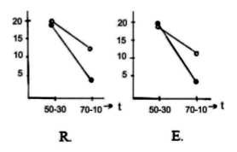

*Figuur 1. Resultaten van de te onderzoeken persoon R en persoon E.*

*x-as: aanbiedingstijdvolgorde ABTV met ABTV1 50-30 en ABTV2 70-10 y-as: aantal goede identificaties (max=20)*

*Getekende lijnen met de sexe-volgorde SV waarbij:*

*de bovenste lijnen SV1: man gevolg door man en vrouw gevolgd door vrouw.*

*de onderste lijnen SV2: man gevolgd door vrouw en vrouw gevolgd door man.*

Analyse van de onderzoeksgegevens

De analyse van de gegevens uit bijlage 1 laat zien dat beide personen het Sexe- concept gebruiken bij de identificatie van de aangeboden bekende personen.

Het hoofdeffect (ABTV) is bij beide onderzochte personen significant wat de

logische veronderstelling bevestigt dat hoe minder tijd een waarnemer krijgt om de tweede foto te identificeren, des te minder goede antwoorden naar voren zullen komen.

Ook de interacties tussen aanbiedingstijdvolgorde (ABTV) en sexevolgorde (SV)

zijn significant hetgeen betekent dat er een toenemende differentiatie optreedt tussen de SV1 en de SV2 conditie, waarbij de SV1 conditie boven de SV2 conditie uitkomt en daarmee precies de theorie bevestigt.

De theorie zegt namelijk dat als een waarnemer een concept inzet hij of zij dan *voordeel* heeft als het concept dat op het eerste plaatje is vastgesteld overeenkomt met het geslacht van de persoon op het tweede plaatje (het waarnemend systeem heeft al de juiste mindset, en zo de opgebouwde verwachting bevestigd wordt). En *nadeel* ondervindt als het vastgestelde concept op het eerste plaatje geen bevestiging vindt met het geslacht van de persoon op het tweede plaatje. Naarmate de tijd om het tweede plaatje te identificeren afneemt zal de differentiatie groter uitvallen. Met andere woorden het voordeel en het nadeel worden meer pregnant zichtbaar, hoewel het algemene resultaat afneemt.

We zien verder dat we met een simpele onderzoeksaanpak en binnen een be- perkte onderzoekstijd harde gegevens op tafel kunnen krijgen.

Twee concepten en hun onderlinge relatie

Onderzoeken we de aanwezigheid van twee concepten en hun onderlinge relatie dan zoeken we naar een *tweede orde significante interactie* als we uitgaan van een *hiërarchische* relatie tussen de twee gepostuleerde begrippen.

Bijvoorbeeld Positie van het hoofd als eerste stap in de identificatie dan de Sexe van de persoon als tweede stap en twee of meer aanbiedingstijden.

Tijd x Positie x Sexe levert een *significante* tweede orde interactie op bij een hiërarchische relatie tussen Positie en Sexe.

Het is overzichtelijk om eerst te onderzoeken of het concept Positie bij de persoon aanwezig is en of het concept Sexe aanwezig is. Daarna de onderlinge relatie.

Samenvatting onderzoek in cognitieveld

We kunnen stellen dat Gé Calis met deze onderzoeksbenadering een enorme prestatie geleverd heeft. Hij is er in geslaagd in het cognitieve bereik van het psychologisch onderzoek echte gegevens c.q. feiten op tafel te krijgen.

Daarmee heeft hij de grondslag gelegd voor wetenschappelijk verklarend psy- chologisch onderzoek.

Het niet aantreffen van een concept wil nog niet zeggen dat daarmee het onderzoek mislukt is. Zeker bij kinderen zullen we meermaals vaststellen dat een concept niet of nog niet aanwezig is. En dan moeten we ons afvragen of het kind al over dit concept zou moeten beschikken of dat er nog ontwikkelingstijd is in vergelijking met oudere kinderen.

Dus beide uitslagen, het aantreffen van een concept of het afwezig zijn van een concept, zijn *waardevolle uitslagen*.

Onderzoek in het emotieveld

Hoewel hierover nog geen echte gegevens beschikbaar zijn, wil ik toch een aanzet geven om te laten zien hoe we tot zinvolle gegevens kunnen komen. Laten we daarvoor een simpele angsttest ontwikkelen:

Iemand heeft bijvoorbeeld angst voor honden, bewust dan wel onbewust.

Hoe kunnen we dit met het nieuwe instrument aantonen?

We verzamelen twee sets beeldmateriaal:

a. Eerste set met een aantal verschillende dieren waaronder honden, aan- gevuld met bijvoorbeeld een aantal neutrale foto’s van mensen of landschappen;

b. Een tweede set met een aantal voor de te onderzoeken persoon bekende

Nederlanders of bekende personen uit de omgeving van de te onderzoeken persoon.

Nu bieden we deze twee sets beeldmateriaal als volgt aan:

Eerste foto of plaatje uit de eerste set gevolg door een plaatje uit de tweede set.

We variëren zowel de aanbiedingstijd van het eerste plaatje als die van het tweede plaatje.

De verwachting is dan: als de te onderzoeken persoon angst heeft voor bijvoorbeeld honden, dan zullen er minder goede identificaties zijn van bekende Nederlanders, als honden voorafgaan aan de bekende persoon in de tweede set, dan in vergelijking met andere dieren, mensen en landschappen uit de eerste set.

Dit onderzoek kan met twee tachistoscopen gerealiseerd worden.

Willen we het angsteffect vergroten, want een plaatje is maar een plaatje, dan voegen we een *beweging* toe:

Eerst de hond in het klein gevolgd door dezelfde hond maar dan wat groter gevolgd door de te identificeren bekende Nederlander of bekende persoon.

De overgang kleine hond naar grote hond roept een *naderende* beweging op en als er al angst voor een hond is, dan is de angst groter voor een naderende hond.

En zal het aantal goede identificaties van bekende Nederlanders of bekende personen na deze naderende hond nog meer dalen.

Als we helemaal niet weten waar de te onderzoeken persoon bang voor is kunnen we dit instrument *exploratief* inzetten door een groot aantal verschillende thema’s als eerste foto aan te bieden en dan langzaam de gebieden in te perken totdat de hoofdoorzaken van angst gevonden zijn.

Een psycholoog die bijvoorbeeld goed ingevoerd is met kleuren of symbolen en hun diepere betekenis, kan ook in de eerste set aan te bieden foto’s een aantal kleuren of symbolen toevoegen en kijken bij welke kleuren of symbolen er uitval te constateren is.

Dit kan de diagnostiek samen met andere gegevens over de te diagnosticeren persoon een heel stuk verder helpen en verdiepen.

De cognitie- en emotiebenadering doen een beroep op het creatieve vermogen van de psycholoog-onderzoeker.

Verwijzingen

Calis, G.J.J. (1974). Op het eerste gezicht. Onmiddellijke waarneming en gelaatsherkenning, dissertatie, Nijmegen 1974.

Download: <https://gezondheid-info.jouwweb.nl/in-het-nieuws/dr-ge-calis>

Calis, G. J., Sterenborg, J., & Maarse, F. (1984). Initial microgenetic steps in single- glance face recognition. Acta Psychologica, 55(3), 215-230.

Download: <https://gezondheid-info.jouwweb.nl/in-het-nieuws/dr-ge-calis>

Sterenborg, J. (2018). New Resources for Individual Psychological Diagnosis

Version 3.0. Amsterdam: Brave New Books.

Download: <http://ipd-community.jouwweb.nl/theory>

Sterenborg, J. (2018). Individuele Psychologische Diagnostiek. Brave New Books.

Download: <https://gezondheid-info.jouwweb.nl/in-het-nieuws/dr-ge-calis>

Sterenborg, J. (2020). Individual Psychological Diagnosis. Brave New Books.

Download : <https://gezondheid-info.jouwweb.nl/in-het-nieuws/dr-ge-calis>

Sterenborg, J. Een nieuwe basis voor de psychologie

Download: [Een nieuwe basis voor de psychologie / In het Nieuws | Gezondheid](https://gezondheid-info.jouwweb.nl/in-het-nieuws/een-nieuwe-basis-voor-de-psychologie)

Sterenborg, J. (2025) Een update van *Individuele Psychologische Diagnose* uit (2018)

Download: <https://gezondheid-info.jouwweb.nl/in-het-nieuws/dr-ge-calis>

Internet

Onderzoeksgegevens R en E:

<https://frans-coppelmans.jouwweb.nl/psychologie/onderzoeksgegevens>

Tachistoscoop:

<http://ipd-community.jouwweb.nl/>

Contact adres auteur:

[website.vcr@gmail.com](mailto:website.vcr@gmail.com)

Bijlage 1

Opbouw onderzoek

In het hierna beschreven onderzoek wordt uitgegaan van de benadering van dr. Gé Calis.

Calis toonde aan dat bij het herkennen van personen het waarnemingsproces

hiërarchisch georganiseerd is. Dat betekent dat minimaal twee concepten een hiërarchische relatie ten opzichte van elkaar hebben. Dus eerst wordt het eerste concept vastgesteld en dan daarna in relatie tot het eerste concept een tweede concept.

Het onderzoek dat in dit boekje beschreven wordt gebruikt wordt slechts één concept gebruikt om de benadering van Calis meer toegankelijk te maken. Tevens wordt aangeven hoe men de relatie tussen twee concepten kan onderzoek en kan vaststellen of die relatie een hiërarchische is.

Het onderzoek ziet er als volgt uit:

De te onderzoeken persoon krijgt heel snel na elkaar twee foto’s van personen aangeboden. De te beantwoorden vraag voor de te onderzoeken persoon is: wie heb je gezien?

Bij het onderzoek van Calis werden zowel als eerste aan te bieden foto als de tweede aan te bieden foto, personen gebruikt uit *dezelfde* set.

In het onderzoek dat in dit boekje beschreven wordt, worden *verschillende* sets gebruikt voor de eerste en de tweede foto, waarbij de tweede set bestaat uit personen die de te onderzoeken persoon kent of door een korte training bekend geworden zijn.

De vraag in dit onderzoek is: Welke voor jou bekende persoon heb je gezien? Verwijzend naar een persoon uit de tweede set.

Het onderzoek is gericht op de *individuele* persoon, dus geen groeps-onderzoek, N=1.

Twee personen deden mee aan het onderzoek R en E.

*Vraagstelling*

Gebruikt de te onderzoeken persoon een Sexe-concept bij het herkennen of identificeren van personen?

Onder Sexe-concept wordt verstaan het onderscheid tussen mannen en vrouwen. Let wel een *concept* met twee extremen is tevens een *variabele* met talloze varianten tussen de extremen.

Aantal items in de eerste set

De eerste set foto’s bestond uit 8 mannen en 8 vrouwen. Deze set kan met de huidige middelen veel uitgebreider zijn. Via het internet kun je in korte tijd talloze mannen en vrouwen gezichten verzamelen en die in een dataset stoppen waaruit dan at random gekozen kan worden. Ten tijde van dit onderzoek (1983) werkte ik met twee Kodak Carrousel diaprojectoren die aangestuurd konden worden door een computer. Hierdoor was het mogelijk een individuele dia te selecteren voor projectie. Iedere carrousel kon 80 dia’s bevatten. Beide dia-projectoren waren voorzien van een elektronische sluiter waarvan door middel van computeraansturing de aanbiedingstijden zeer nauwkeurig mee ingesteld konden worden.

Aantal items in de tweede set

Het aantal te herkennen bekende personen bestond uit 2 mannen en 2 vrouwen. Dit aantal kan uitgebreid worden wat betekent dat het onderzoek langer gaat duren. In dit onderzoek is geprobeerd de duur van het onderzoek zo beperkt mogelijk te houden mede met het oog op de toepasbaarheid van de benadering in de praktijk. Daarvoor zijn voor de tweede set twee mannen en twee vrouwen een minimale voorwaarde, er moet binnen iedere optie een keuze mogelijk zijn.

*Aanbiedingstijden*

Twee aanbiedingswijzen werden gekozen gebaseerd op oude onderzoeks- gegevens, zie bijlage 3:

- Eerste aanbiedingswijze: 50 milliseconden voor de eerste foto en 30 milliseconden voor de tweede foto.

- Tweede aanbiedingswijze: 70 milliseconden voor de eerste foto en 10 milliseconden voor de tweede foto.

Voor de statistische analyse wordt de aanbiedingswijze als volgt benoemd: Aanbiedingstijdvolgorde afgekort ABTV waarbij:

* ABTV1 = voor de eerste foto 50 milliseconden gevolgd door de tweede foto 30 milliseconden.
* ABTV2 = voor de eerste foto 70 milliseconden gevolgd door de tweede foto 10 milliseconden.

Opbouw aan te bieden fotoparen

Uitgaande van twee aanbiedingstijden en de eerste set bestaande uit acht mannen en vrouwen en de tweede set bestaande uit twee mannen en vrouwen, werden vijf blokken van zestien aan te bieden foto paren gerandomiseerd samengesteld. In totaal voor dit onderzoek 80 fotoparen. Dit komt neer op een onderzoektijd van tussen de 30 en 40 minuten per te onderzoeken persoon.

Zo ontstonden 4 verschillende fotoparen:

1. Man gevolgd door man

2. Vrouw gevolgd door vrouw

3. Man gevolgd door vrouw

4. Vrouw gevolgd door man

Alle paren kwamen binnen een blok van 16 even vaak voor.

Voor de statistische analyse worden deze vier fotoparen benoemd als sexevolgorde afgekort SV waarbij:

SV1 = man gevolgd door man en vrouw gevolgd door vrouw combinaties.

SV2 = man gevolgd door vrouw en vrouw gevolgd door man combinaties.

Tenslotte werd het hele blok van 16 gerandomiseerd en door deze aanpak te herhalen ontstonden 5 blokken per te onderzoeken persoon:

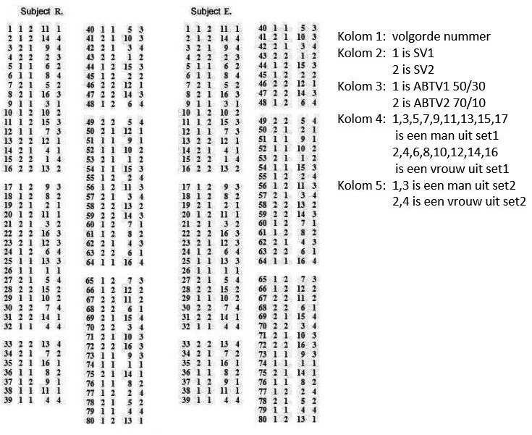

*Figuur 2. De aan te bieden fotoparen (kolom 4 eerste set en kolom 5 tweede set) met in kolom 2 de sexevolgorde (SV) en in kolom 3 de aanbiedingstijdvolgorde (ABTV).*

We zien dat de gerandomiseerde volgorde voor subject R en subject E hetzelfde is. Dit kan eenvoudig verschillend gemaakt worden door de tweede reeks opnieuw per blok van 16 te randomiseren maar omdat de analyse zich richt op iedere persoon apart, heeft dit geen nadelig effect.

Vijf blokken is een arbitraire keuze. De onderzoeker is vrij meerdere blokken toe te voegen. De keuze voor vijf blokken is gemaakt om de te onderzoeken persoon zo min mogelijk te belasten en de duur van het onderzoek beperkt te houden.

*Uitvoering van het onderzoek*

De te onderzoeken personen werden bekend gemaakt met de antwoord-

alternatieven door een korte training. Als de personen op de foto’s enige malen

100% correct waren geïdentificeerd kon het echte onderzoek beginnen.

De antwoord-alternatieven liepen via een knoppenkastje synchroon met de

foto’s uit de tweede set. Dus foto 1 uit de tweede set werd gekoppeld aan knopje

1 en foto 2 aan knopje 2 en foto 3 aan knopje 3 en foto 4 aan knopje 4.

Door te drukken op een startknop werd een foto paar aangeboden op een scherm. En na een keuze gemaakt te hebben kon het volgende fotopaar aange- boden worden.

Hieronder de 5 blokken met foto paren en de gegeven antwoorden met in de laatste kolom een aanduiding of het antwoord goed(+) dan wel fout(-) was.

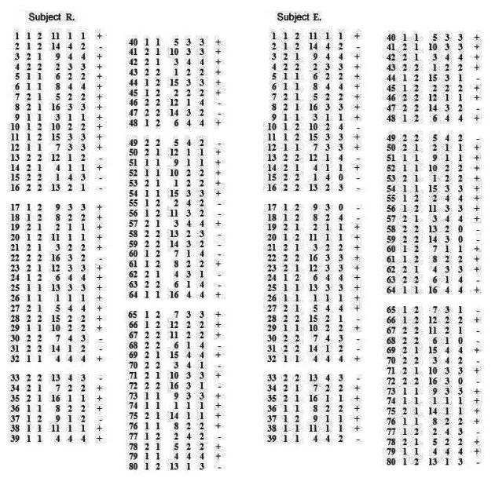*Figuur 3. De aan te bieden fotoparen (kolom 4 eerste set en kolom 5 tweede set) met in kolom 2 de sexevolgorde (SV) en in kolom3 de aanbiedingstijdvolgorde (ABTV). In kolom 6 het gegeven antwoord door de te onderzoeken persoon (0= weet niet) en in kolom 7 of het antwoord goed (+) dan wel fout(-) was.*

*Resultaten*

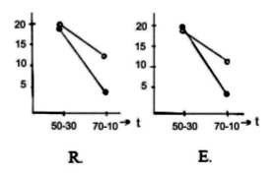

*Figuur 4. Resultaten van de te onderzoeken persoon R en persoon E.*

*x-as: aanbiedingstijdvolgorde ABTV met ABTV1 50-30 en ABTV2 70-10 y-as: aantal goede identificaties (max=20)*

*Getekende lijnen met de sexe-volgorde SV waarbij:*

*de bovenste lijnen SV1: man gevolg door man en vrouw gevolgd door vrouw.*

*de onderste lijnen SV2: man gevolgd door vrouw en vrouw gevolgd door man.*

Analyse van de resultaten

Wat kunnen we volgens de theorie van Calis verwachten? Volgens de theorie kunnen we verwachten:

1. Dat naarmate we minder tijd krijgen iets waar te nemen, het aantal goede identificaties zal dalen. Dit is een voor de hand liggende logica, die echter wel aangetoond moet worden.

Omgezet in analysetermen: we verwachten een significant hoofdeffect

met de aanbiedingstijdvolgorde (ABTV in de analysetabel).

2. Om aan te tonen dat het beoogde concept in de waarneming een rol speelt, moeten we laten zien dat:

a. er een tijdconditie is waarin er een verschil optreedt tussen de SV1- en

de SV2-conditie, waarbij de SV1-conditie boven de SV2-conditie ligt met betrekking tot het aantal goede antwoorden en

b. er een tweede tijdconditie is waarin dit verschil niet dan wel minder of meer is dan het in punt a vastgestelde verschil.

Niet en minder betekent iets meer tijd voor de tweede foto en meer

betekent minder tijd voor de tweede foto.

Oplopend verschil bij afnemende aanbiedingstijd en afnemend verschil bij toenemende aanbiedingstijd voor de tweede foto. Dit is cruciaal voor het aantonen van het aanwenden van een concept.

We bevinden ons tussen twee extremen:

A. Het eerste extreem is de situatie waarbij de tweede foto voldoende tijd krijgt om geïdentificeerd te worden, wat er ook aan voorafgaat. In ons onderzoek is dat bij 30 milliseconden.

B. Het tweede extreem is dat de aanbiedingstijd voor de tweede foto de 0 milliseconden bereikt. Er is dan niets meer te identificeren en we houden dan gokgedrag over bij een beperkt aantal antwoord- alternatieven.

Tussen beide extremen (tussen 30 en 0 milliseconden voor de

tweede foto) ligt een gebied waar de waarnemer in toenemende mate (bij afnemende aanbiedingstijd voor de tweede foto) *voordeel* heeft in een SV1 situatie. En in toenemende mate *nadeel* heeft in de SV2 situatie. Hierdoor neemt het verschil in goede identificaties tussen SV1 en SV2 toe als de aanbiedingstijd voor de tweede foto afneemt, terwijl het algemene identificatie niveau daalt.

De toename van de differentiatie in de data is zichtbaar als een significant *eerste orde interactie-effect* tussen aanbiedingstijd-volgorde en sexe-volgorde (ABTV*SV in de analysetabel).

Verschillen binnen de sexevolgorde-conditie kunnen voor de verschillende aanbiedingstijdvolgorde-condities apart vastgesteld worden (met bv de Pearsontest), maar het kan ook in één keer door een interactie tussen aanbiedingstijdvolgorde (ABTV) en sexevolgorde (SV) vast te stellen (ANOVA).

Omgezet in analysetermen: we verwachten een significant interactie-effect (eerste orde interactie) tussen aanbiedingstijdvolgorde en sexe-volgorde (ABTV*SV in de analysetabel). Als deze interactie aangetroffen wordt en significant is, is het tevens de bevestiging van de hypothese: Het beoogde concept is actief binnen de onderzochte persoon bij de herkenning van personen.

Analyse onderzochte persoon E

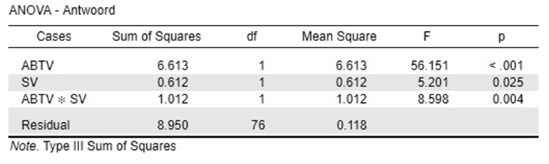

*Figuur 5. Statistische analyse van de te onderzoeken persoon E.*

We zien een significant hoofdeffect wat betreft de aanbiedingstijdvolgorde (ABTV) en vervolgens een significante interactie tussen aanbiedingstijdvolgorde en sexevolgorde (ABTV*SV).

Voor de onderzochte persoon E kunnen we vaststellen dat persoon E bij het

herkennen van personen het Sexe-concept inzet.

Analyse onderzochte persoon R

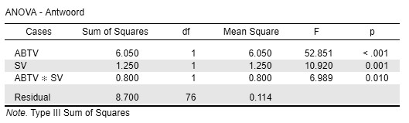

*Figuur 6. Statistische analyse van de te onderzoeken persoon R.*

Hetzelfde beeld als bij onderzochte persoon E wat ook hier de conclusie recht- vaardigt dat onderzochte persoon R bij het herkennen van personen het Sexe- concept inzet.

Voorzichtige conclusie is tevens dat persoon R dit concept zwaarder inzet dan persoon E. De p-waarde13 voor SV (sexevolgorde) als hoofdeffect bij persoon R is 0.001 en bij persoon E is 0.025.

Beide onderzoeken *bevestigen* de onderzoeksbenadering van Gé Calis.

Analyses werden uitgevoerd met het programma JASP <https://jasp-stats.org/>

*Discussie*

Uit de analyse wordt duidelijk dat de aanpak van Calis hout snijdt en zeer nuttig kan zijn in de praktijksetting vanwege de te overziene duur van het onderzoek.

De onderzoeksmogelijkheden zijn door de technische vooruitgang sinds 1983 enorm toegenomen. Het is veel eenvoudiger fotomateriaal in grote aantallen te verzamelen. Ook is het nu mogelijk via de computer de foto’s door middel van een tachistoscoop (zie bijlage 4) aan te bieden waardoor het geheel nog flexibeler is geworden, we hoeven geen dia’s meer te maken.

Niets staat mijn inziens nog in de weg om vele concepten en hun onderlinge

relaties op te sporen. Bovendien opent de benadering een rijk onderzoeksveld op het gebied van de emotie.

Voor een eenvoudig ontwerp van een moderne tachistoscoop:

<http://ipd-community.jouwweb.nl/>

Bijlage 2

Nieuwe begrippen

Wie het werk van Gé Calis wil doorgronden moet rekening houden met nieuwe begrippen.

Zo kennen we bijvoorbeeld het begrip positie met de extremen links en rechts of het begrip sexe met de extremen man en vrouw.

In ons normale taalgebruik staan we daar niet eens meer bij stil. Binnen het

onderzoek komt er nog een aspect bij namelijk de volgorde in de tijd.

Bijvoorbeeld een plaatje met een gezicht erop dat naar links kijkt, gevolgd in de tijd door een plaatje met een gezicht erop dat naar rechts kijkt.

Of in geval van het begrip sexe een plaatje met het gezicht erop van een vrouw, gevolgd door een plaatje met het gezicht erop van een man.

Een heel kort filmpje van twee frames.

Het taalgebruik van het concept begrip wordt nu uitgebreid met *gevolgd door*

of volgorde. Het een na het ander.

Positie wordt dan positievolgorde en sexe wordt sexevolgorde. Uitgeschreven wordt dat in geval van positie:

1. Plaatje met gezicht naar links gevolgd door plaatje met gezicht naar links.

2. Plaatje met gezicht naar rechts gevolgd door plaatje met gezicht naar rechts.

3. Plaatje met gezicht naar links gevolgd door plaatje met gezicht naar rechts.

4. Plaatje met gezicht naar rechts gevolgd door een plaatje met gezicht naar links.

En voor sexe:

1. Plaatje met vrouw gevolgd door plaatje met vrouw.

2. Plaatje met man gevolgd door plaatje met man.

3. Plaatje met vrouw gevolgd door plaatje met man.

4. Plaatje met man gevolgd door plaatje met vrouw.

En zo ontstaat voor positie de onafhankelijke variabele positievolgorde (PV) En voor sexe de onafhankelijke variabele sexevolgorde (SV)

Positievolgorde (PV) kent dan twee extremen:

PV1: 1 en 2 samengevoegd:

links gevolgd door links en rechts gevolgd door rechts.

PV2: 3 en 4 samengevoegd:

links gevolgd door rechts en rechts gevolgd door links.

Sexevolgorde (SV) kent dan twee extremen:

SV1: 1 en 2 samengevoegd:

vrouw gevolgd door vrouw en man gevolgd door man.

SV2: 3 en 4 samengevoegd:

vrouw gevolgd door man en man gevolgd door vrouw.

Het is even wennen maar naarmate men meer zelf met dit soort onderzoek werkt, wordt het vanzelf duidelijk.

Zo ook met de aanbiedingswijzen van de twee plaatjes als onafhankelijke variabele:

Aanbiedingstijdvolgorde afgekort ABTV waarbij als voorbeeld:

ABTV1: eerste plaatje 50 milliseconden gevolgd door tweede plaatje 30 milliseconden.

ABTV2: eerste plaatje 70 milliseconden gevolgd door tweede plaatje 10 milliseconden.

Als afhankelijke variabele geldt dan de gegeven identificatie door de te onder- zoeken persoon, die dan goed of fout kan zijn.

Bijlage 3

Oud onderzoek

Calis startte zijn onderzoeken naar de geheimen van de waarneming met observaties: wat zien mensen als ze heel kort een foto van een persoon aangeboden krijgen en welke details zijn makkelijker of moeilijker waarneembaar. Talloze protocollen werden opgesteld en verwerkt tot onderstaande overzichten.

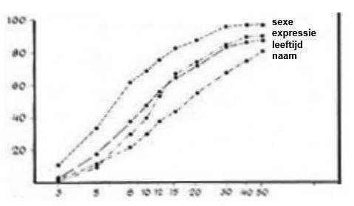

*Figuur 7. Percentage correcte identificaties voor enkele “open-end”*

*categorieën bij onverwachte portret presentaties in functie van de presentatietijd.*

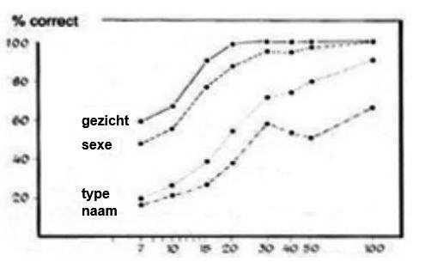

*Figuur 8. Percentage correcte identificaties voor enkele geprecodeerde categorieën bij verwachte portret presentaties en vrije antwoordkeuze In functie van de presentatietijd.*

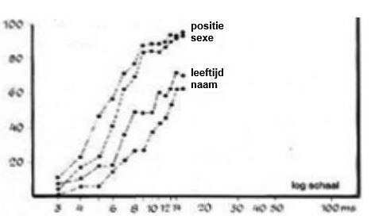

*Figuur 9. Percentage correcte identificaties voor enkele geprecodeerde categorieën bij verwachte portret presentaties en gedwongen antwoordkeuze in functie van de presentatietijd.*

*Uit het proefschrift van Calis (1974), bladzijde 65.*

Monnikenwerk dat leidde tot de idee dat er sprake zou kunnen zijn van een hiërarchisch waarnemingsproces.

Deze neerslag van resultaten was voor Calis echter nog niet genoeg om tot de conclusie te komen dat het waarnemingsproces in zijn *actuele* werking ook hiërarchisch georganiseerd is.

Hij beschouwde de resultaten als de neerslag van zijn observaties en nog niet

als bewijs van werking.

Hierop volgde talloze experimenten om de hiërarchische werking aan te tonen met als uiteindelijk resultaat de ontwikkeling van het *dubbelstimulatie-paradigma* waarin twee plaatjes snel achter elkaar werden aangeboden.

Deze opzet leidde tot het bewijs dat het waarnemingsproces hiërarchisch georganiseerd is. Het bewijs omvatte twee hiërarchisch gerelateerde concepten. De gehanteerde concepten waren Positie (links kijkend en rechts kijkend) en Kenmerk (Brildragend of niet-brildragend persoon):

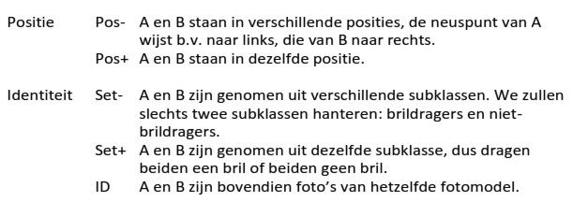

*Figuur 10. Uit het proefschrift van Calis (1974), bladzijde 145.*

*Met een significant tweede orde interactie effect werd het bewijs geleverd. Dit onderzoek werd herhaald met behulp van meer geavanceerde apparatuur met hetzelfde resultaat. Dit herhalingsonderzoek is gepubliceerd in Acta Psycholo- gica (1984).*

Wie het proefschrift van Gé Calis wil inzien vindt een facsimile en een OCR

bewerking van het proefschrift op:

<https://gezondheid-info.jouwweb.nl/in-het-nieuws/dr-ge-calis>

Het proefschrift omvat zowel de filosofische achtergronden bij het thema waarneming als wel als de onderzoeksgang van beschrijvende observatie naar verklarend experiment.

Bijlage 4

De tachistoscoop

Calis gebruikte voor zijn onderzoek verschillende tachistoscopen die steeds meer geavanceerd werden. Hieronder enige fragmenten uit het proefschrift:

Een tweekanaalstachistoscoop (Bettendorf) voor kaarten van 130 x 180 mm.

Een driekanaalstachistoscoop (Scientific Prototype type GB) voor kaart- presentaties.

Uit het proefschrift:

*Tijdens deze periode van ons onderzoek kwam echter een 6-kanaals stereo-tachistoscoop ter beschikking van onze onderzoeksafdeling, waar- bij de stimulus-invoer was geautomatiseerd. Deze tachistoscoop, evenals de reeds genoemde 3-kanaals tachistoscoop van het merk "Scientific Prototype", maakt daartoe geen gebruik van kaarten, maar van dia's, die in twee magazijnen met elk een capaciteit van 100 stuks, in het apparaat worden geplaatst. Na elke stimulus-presentatie, die ook hier via een drukknop door het subject zelf wordt gestart, kan het apparaat automatisch de dia's wisselen, zodat zeer snel een volgende presentatie mogelijk wordt. Afhankelijk van de ervaring en snelheid van de proefpersoon konden we op deze wijze binnen dezelfde tijd twee tot viermaal zoveel aanbiedingen geven en antwoorden verwerken.*

*Te overwegen valt of daarom toch weer niet beter kan worden overgeschakeld op binoculaire presentatie, mede omdat bij de nu gebruikte langere presentatie-tijden het effect van storende perifeer retinale interacties niet zo groot meer kan zijn. Behalve aan een automatische binoculaire tachistoscoop, valt voor verder onderzoek te denken aan computergestuurde beeldpresentatie met behulp van snelle elektronische schermen of tachistoscopische projectors.*

Aan het einde van zijn proefschrift refereert Calis al aan de mogelijkheid van snelle schermen en computersturing. Een drietal jaar later doet die mogelijkheid zich daadwerkelijk voor door de komst van een snelle videoschijf met computeraansturing waarmee het promotieonderzoek herhaald werd.

Omdat er met video gewerkt werd, was de snelste presentatietijd 20 milliseconden, de helft van een heel videobeeld dat in 40 milliseconden opgebouwd werd door even en oneven beeldlijnen.

Met de Kodak carrousel diaprojector uitgerust met elektronische sluiters was een snellere presentatietijd dan de videopresentatie mogelijk.

Momenteel kan er een tachistoscoop gebouwd worden die door aansturing van de LED-lamp door een Solid State Relais (SSR) een snelheid van 1 milliseconden aankan. In het onderstaande ontwerp is een LCD-LED-beamer aangepast door de LED-lamp te verbinden met het Solid State Relais (SSR). Het Solid State Relais (SSR) wordt aangestuurd door een Arduino microcontroller die weer middels de USB poort die als COM-poort dienst doet, kan communiceren met een laptop of PC.

Door dit ontwerp vallen alle aantal beperkingen weg en kunnen de aanbie-

dingstijden heel eenvoudig gevarieerd worden en de antwoorden eenvoudig geregistreerd worden.

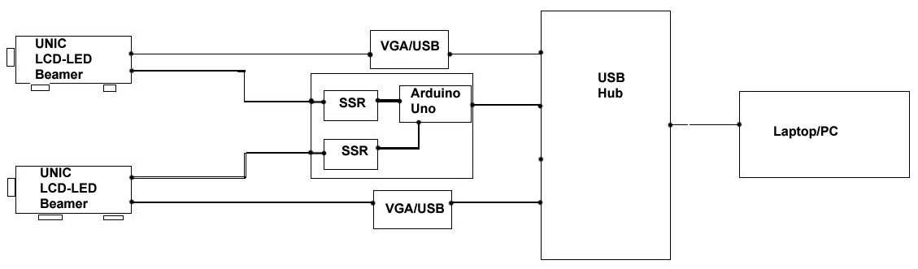

*Figuur 11. Schema opstelling twee tachistoscopen.*

Voor meer gedetailleerde informatie:

<http://ipd-community.jouwweb.nl/>

Inhoudsopgave

Individuele psychologische diagnostiek

Een instrument voor de dagelijkse psychologische praktijk

Pestgedrag

Daderherkenning

Voorbeeld van onderzoek in het cognitieveld

Onderzoek in het emotieveld

Verwijzingen

Bijlage 1 Opbouw onderzoek

Resultaten

Analyse

Statistische Analyse

Bijlage 2 Nieuwe begrippen

Bijlage 3 Oud onderzoek

Bijlage 4 De tachistoscoop

Nabeschouwing

Arnhem, Pinksteren 2025

Contact:

[Website.vcr@gmail.com](mailto:Website.vcr@gmail.com)